MDUI个人博客系统

产品需求规格说明书

|  |  |  |
| --- | --- | --- |
| 文件状态：  [ ] 草稿  [√] 正式发布  [ ] 正在修改 | 文件标识： | UTOPIAXC-202101-PBS-DOC-RS |
| 当前版本： | 1.0 |
| 作 者： | 杜宇森、陆禹澔、唐硕煜、徐淼、卢睿东 |
| 完成日期： | 2021-01-01 |

实训服务中心

目 录

1. 文档介绍 4

1.1 文档目的 4

1.2 文档范围 4

1.3 读者对象 4

1.4 参考文档 4

1.5 术语与缩写解释 4

2.产品介绍 5

3. 产品面向的用户群体 5

4. 产品应当遵循的标准或规范 5

5. 产品范围 6

6. 产品中的角色 6

7. 产品的功能性需求 7

7.1 整体业务流程 7

7.1.1站长流程图 7

7.1.2 游客流程图 8

7.1.3 注册用户流程图 10

7.2 功能性需求大分类 10

7.3 功能需求-站长 11

7.3.1 管理员模块 11

7.3.2 网站信息管理模块 11

7.4功能需求—注册用户 11

7.4.1 文章浏览模块 11

7.4.2 文章交互模块 12

7.5功能需求—游客 12

8.子系统设计 12

8.1子模块总体设计 13

8.2 文章操作子模块 13

8.2.1 子模块功能 13

8.3 友链操作子模块 13

8.3.1 子模块功能 13

8.4 目录操作子模块 13

8.5 管理员账号子模块 13

8.6 评论交互子模块 13

8.7 文章阅读子模块 13

8.8 网站个性化子模块 13

9. 产品的非功能性需求 13

9.1 用户界面需求 13

9.2 软硬件环境需求 14

9.3 产品质量需求 15

10 技术责任划分 15

10.1管理责任 15

10.2开发责任 16

# 1. 文档介绍

## 1.1 文档目的

1. 保证软件开发的质量、需求的完整与可追溯性。
2. 保证业务需求提出者与需求分析人员、开发人员、测试人员以及利益相关者对需求达成共识。
3. 作为软件开发技术的参考依据，为用户提供参考。
4. 根据个人博客系统的特点，对被开发软件的主要功能、性能进行描述，为软件开发者进行详细设计和编码提供基础。
5. 为软件提供测试和验收的依据。

## 1.2 文档范围

介绍项目的背景、概述项目的任务与功能需求、性能需求以及运行需求等内容，编写目的是为后续的开发工作起到较好的指导作用。该需求规格说明书可提供给最终用户、研发人员、质保人员等相关人员阅读。

## 1.3 读者对象

本说明书的预期读者为项目经理，技术总监，项目成员，客户以及项目干系人。

## 1.4 参考文档

[1] 杨帆、林勇、胡秀兵. 基于MVC模式个人博客系统的设计与实现[D].中国知网

[2]阿里巴巴集团技术团队.阿里巴巴Java开发手册v1.4.0（详尽版）[B].阿里巴巴,201701)

## 1.5 术语与缩写解释

|  |  |
| --- | --- |
| **缩写、术语** | **解 释** |
| CMS | 内容管理系统 |
| VPS | 虚拟专用服务器 |
| SEO | 搜索引擎优化 |
| MVC | 模型－视图－控制器框架设计模式 |

# 2.产品介绍

产品定义：“MDUI个人博客系统”是一个类似于WordPress的以MDUI前端框架为基础的以Servlet和MySQL为平台的自由开源的博客软件和内容管理系统。其可在任意服务器上灵活部署，为个人提供建立私人博客网站提供可能。同时引入高效的内容管理，为建站人员提供高速高效的内容发布和管理体验。

产品用途： 本个人博客为用户提供了一个可以简易部署在个人VPS等设备的个人博客系统服务的综合解决方案。任何用户可利用docker等技术部署本项目来构建一个属于自己的内容发布网站。

产品背景： 1997年12月17日，约恩‧巴格尔发明了术语“网络日志”（Weblog）。而“Weblog”的缩写“blog”则是由Peter Merholz发明，当时他在自己的博客“Peterme.com”侧边栏开玩笑地将“Weblog”变成词组“we blog”。

不久之后，埃文·威廉姆斯在Pyra Labs上将“blog”同时作为名词和动词（Blog可以表示博客，也可以表示编写博客。）。并且设计了“blogger”这个词，来做为与Pyra Labs的Blogger链接，最后以此引领了大众。

# 3. 产品面向的用户群体

客户：希望低成本高效建立个人网站或博客的用户

用户：

1. 博客所有者
2. 博客所有者的追随者
3. 普通网络浏览者

使用本产品的优势：

1. 高效部署：本软件可利用docker、git等技术迅速部署在任何环境的服务器下
2. 性能出众：采用Java语言作为后台语言，采用MVC设计架构稳定性
3. 界面友善：前端部分完全遵守MD设计规范，学习成本低廉，页面友好

# 4. 产品应当遵循的标准或规范

1. 遵循SLA服务标准。过程制定参考SLA需求,以此来保证最终产品质量（包括客户服务与业务保障）。
2. 遵循软件产品测试标准，本项目选择ISO/IEC 14598标准（Software Engineering-Product Evaluation）。通过此标准保证最终的软件产品在软件本身方面的质量。
3. 考虑到本项目是企业级开发，所以还需遵循企业标准，本项目选择BZ02CSTC 应用软件产品测试规范。
4. 除了以上质量标准外，本产品在设计上还应遵循以下要求：

采用MySql数据库，使用JavaEE自建MVC框架进行开发。采取B/S架构。数据库设计原则上符合第三范式，规范且易于维护。前端页面采用MVVM模式开发，使用vue框架和MDUI框架技术开发，页面设计设计符合启发式原则(Heuristic Rules)和施耐德曼提出的八条黄金法则。

# 5. 产品范围

适用的领域：本产品适用于任何个人

不适用的领域：本产品不应存在于任何二次商用领域

应当包含的内容：游客对博客文章进行浏览访问，进行注册账号，对博客文章进行评论点赞。站长对文章进行编辑、发布、管理，对用户进行管理、操作等。

不包含的内容： 任何不符合博客规范的行为。

# 6. 产品中的角色

|  |  |
| --- | --- |
| **角色名称** | **职责描述** |
| 站长 | 发布并管理文章、对用户及其信息进行管理等 |
| 游客 | 网站访问者，可对文章进行浏览 |
| 注册用户 | 注册用户拥有游客全部功能，且可以进行留言等操作 |

# 7. 产品的功能性需求

7.1 整体业务流程

7.1.1站长流程图

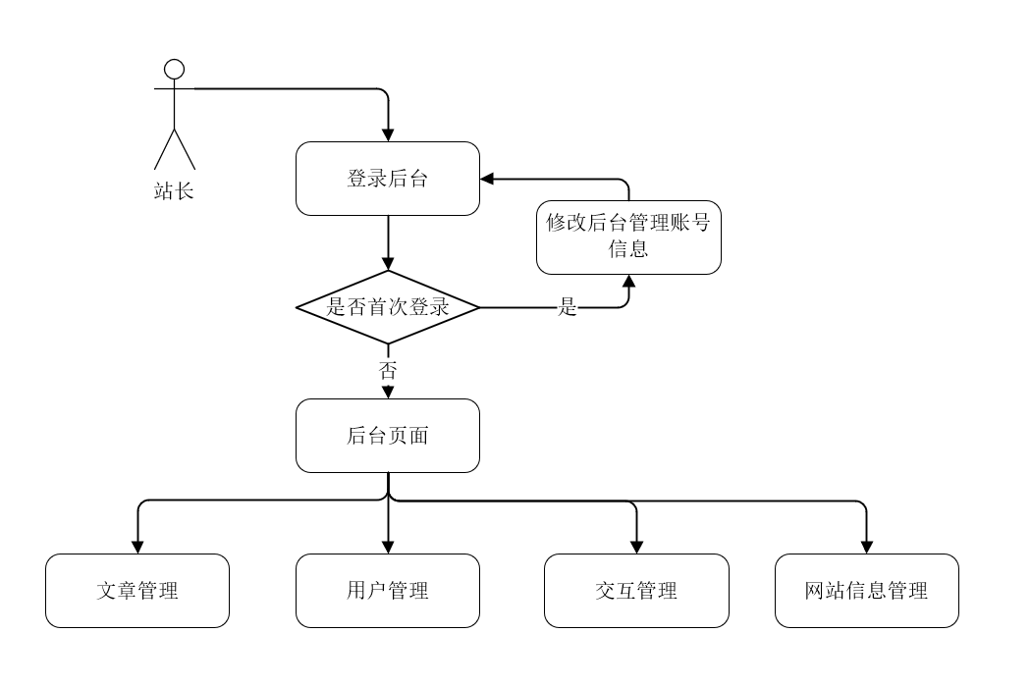

图7.1.1.1后台管理流程图

7.1.2 游客流程图

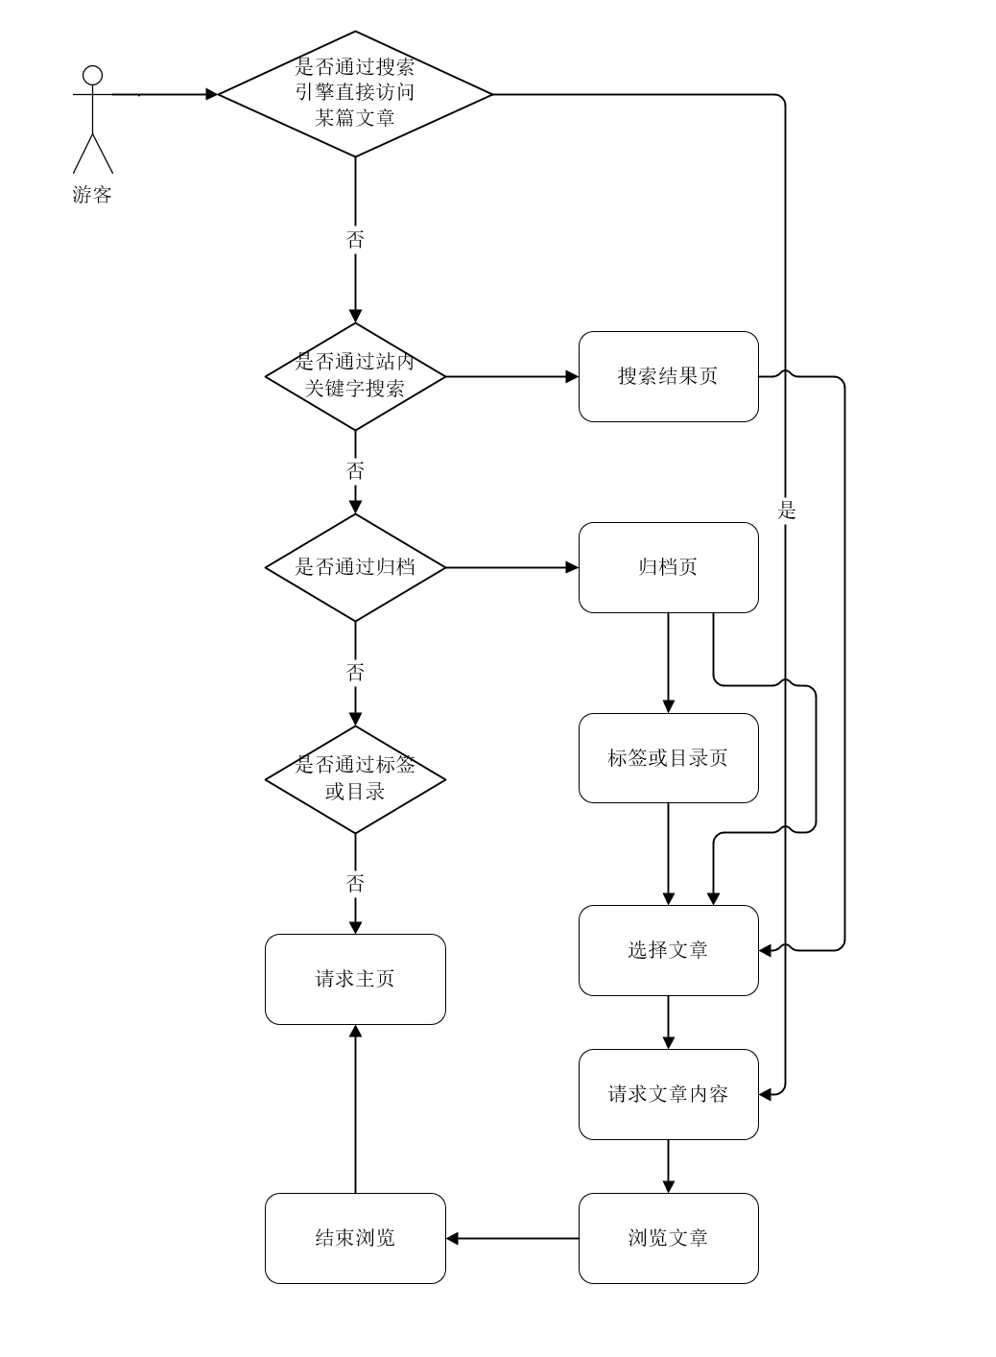

图7.1.2.1 游客浏览流程图

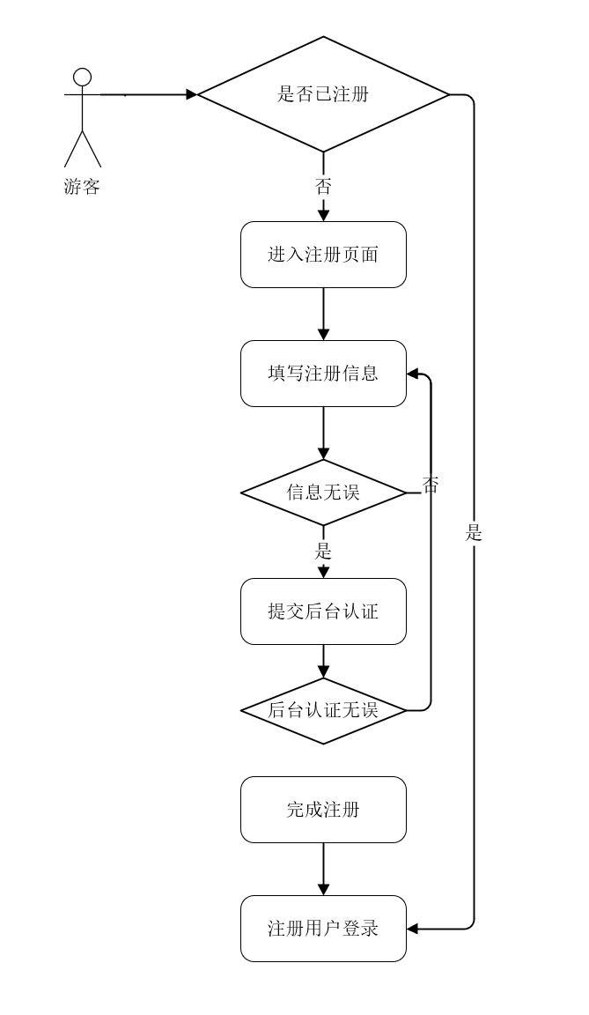

图7.1.2.2 游客注册流程图

7.1.3 注册用户流程图

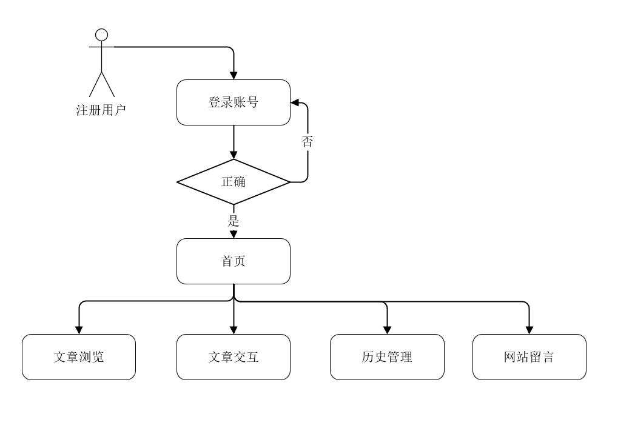

图7.1.3.1 注册用户流程

7.2 功能性需求大分类

|  |  |  |
| --- | --- | --- |
| **角色** | **功能类别** | **子功能** |
| 站长 | 管理员信息管理 | 修改密码 |
| 修改登陆名 |
| 网站信息管理 | 修改网站标题 |
| 修改页脚信息 |
| 修改logo |
| 友链管理 | 新增友链 |
| 修改友链 |
| 删除友链 |
| 目录管理 | 新增目录 |
| 修改目录 |
| 删除目录 |
| 文章管理 | 新增文章 |
| 编辑文章 |
| 删除文章 |
| 用户管理 | 封禁用户 |
| 用户信息强制修改 |
| 评论管理 | 删除评论 |
| 置顶评论 |
| 对评论用户进行操作 |
| 注册用户 | 登录注册 | 注册用户 |
| 登录 |
| 找回账户 |
| 信息管理 | 修改登录名 |
| 修改昵称 |
| 修改密码 |
| 修改个性信息 |
| 交互管理 | 查看点赞过的文章 |
| 查看历史评论 |
| 删除历史评论 |
| 文章阅读 | 浏览文章 |
| 文章交互 |
| 游客 | 文章阅读 | 浏览文章 |
| 文章交互 |

## 7.3 功能需求-站长

### 7.3.1 管理员模块

#### **7.3.1.1 管理员登录**

|  |  |
| --- | --- |
| **名称、标识符** | 管理员登录 |
| **功能描述** | 拥有管理员账户的用户登入系统 |
| **优先级** | 1 |
| **输入** | 1. 后台登陆名 2. 后台登录密码 |
| **操作序列** | 1. 进入后台管理页面 2. 输入相关个人信息 3. 点击登录 |
| **输出** | 1. 登录成功 2. 转入后台 |
| **补充说明** | 无 |

#### **7.3.1.2 管理员密码修改**

|  |  |
| --- | --- |
| **名称、标识符** | 管理员密码修改 |
| **功能描述** | 管理员密码修改 |
| **优先级** | 2 |
| **输入** | 1. 管理员原密码 2. 管理员新密码 |
| **操作序列** | 1. 进入后台管理页面 2. 输入原密码与新密码 3. 点击修改 |
| **输出** | 1. 修改成功 2. 强制退出 |
| **补充说明** | 无 |

#### **7.3.1.3 管理员登录名修改**

|  |  |
| --- | --- |
| **名称、标识符** | 管理员登录名修改 |
| **功能描述** | 管理员登录名修改 |
| **优先级** | 2 |
| **输入** | 管理员新登录名 |
| **操作序列** | 1. 进入后台管理页面 2. 输入新登录名 3. 点击修改 |
| **输出** | 1. 修改成功 2. 强制退出 |
| **补充说明** | 无 |

### 7.3.2 网站信息管理模块

#### **7.3.2.1 网站信息修改**

|  |  |
| --- | --- |
| **名称、标识符** | 网站信息修改 |
| **功能描述** | 对于网站的一些基本显示信息进行修改 |
| **优先级** | 2 |
| **输入** | 1. 修改项目名 2. 修改内容 |
| **操作序列** | 1. 进入后台管理页面 2. 输入修改的信息 3. 点击修改 |
| **输出** | 1. 修改成功 |
| **补充说明** | 无 |

## 7.4功能需求—注册用户

### 7.4.1 文章浏览模块

#### **7.4.1.1 首页文章浏览**

|  |  |
| --- | --- |
| **名称、标识符** | 首页文章浏览 |
| **功能描述** | 当用户登录后访问首页选择文章进行浏览 |
| **优先级** | 1 |
| **输入** | 无 |
| **操作序列** | 1. 进入首页 2. 选择文章 |
| **输出** | 文章内容 |
| **补充说明** | 无 |

#### **7.4.1.2 专题文章浏览**

|  |  |
| --- | --- |
| **名称、标识符** | 专题文章浏览 |
| **功能描述** | 通过相关专题对文章进行浏览 |
| **优先级** | 2 |
| **输入** | 1. 专题种类（目录、标签、归档） 2. 专题内容 |
| **操作序列** | 1. 选择相关专题页面 2. 选择相关文章 |
| **输出** | 文章内容 |
| **补充说明** | 无 |

#### **7.4.1.3 搜索文章浏览**

|  |  |
| --- | --- |
| **名称、标识符** | 搜索文章浏览 |
| **功能描述** | 搜索文章并浏览 |
| **优先级** | 2 |
| **输入** | 搜索关键词 |
| **操作序列** | 1. 输入搜索关键词 2. 选择搜索结果 |
| **输出** | 文章内容 |
| **补充说明** | 无 |

### 7.4.2 文章交互模块

#### **7.4.1.1 文章评论**

|  |  |
| --- | --- |
| **名称、标识符** | 文章评论 |
| **功能描述** | 对文章进行评论 |
| **优先级** | 1 |
| **输入** | 1. 文章ID 2. 评论内容 |
| **操作序列** | 1. 选择相关文章 2. 编写评论 3. 提交评论 |
| **输出** | 无 |
| **补充说明** | 无 |

#### **7.4.1.2 文章点赞**

|  |  |
| --- | --- |
| **名称、标识符** | 文章点赞 |
| **功能描述** | 对文章进行点赞 |
| **优先级** | 1 |
| **输入** | 文章ID |
| **操作序列** | 1. 选择相关文章 2. 提交点赞 |
| **输出** | 无 |
| **补充说明** | 无 |

## 7.5功能需求—游客

略

# 8.子系统设计

## 8.1子模块总体设计

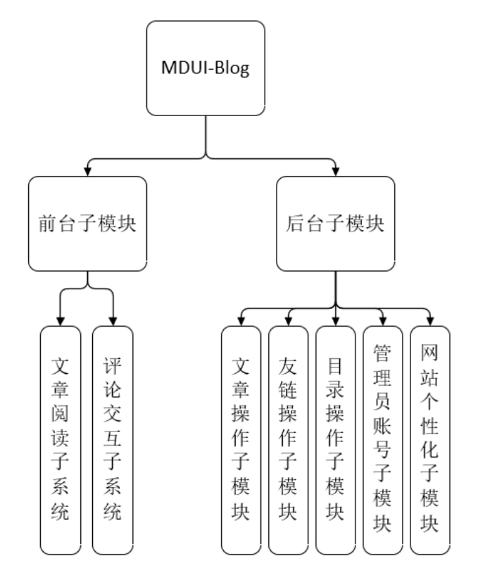

图8.1.1 子模块总体设计

## 8.2 文章操作子模块

### 8.2.1 子模块功能

新增文章功能

修改编辑文章功能

删除文章功能

文章文件操作功能

## 8.3 友链操作子模块

### 8.3.1 子模块功能

新增友链功能

修改编辑友链功能

删除友链功能

前端友链访问功能

## 8.4 目录操作子模块

新增目录功能

修改编辑目录功能

删除目录功能

前端访问目录功能

## 8.5 管理员账号子模块

修改登录名功能

修改密码功能

后台登录功能

Cookie Session登录维持功能

## 8.6 评论交互子模块

点赞功能

点赞信息验证功能

评论功能

攻击保护功能

评论审核功能

## 8.7 文章阅读子模块

文章文件读取功能

文章渲染功能

## 8.8 网站个性化子模块

修改网站标题功能

修改版权页脚功能

# 9. 产品的非功能性需求

9.1 用户界面需求

|  |  |  |
| --- | --- | --- |
| **系统名称** | **需求名称** | **详细要求** |
| 整体系统 | 整体界面需求 | 整个系统的界面可以分为三部分，即后台管理界面，用户交互界面及用户管理界面。  后台管理界面主要是为站长提供对相关信息的修改，涉及到友链操作子模块、目录操作子模块、管理员账号子模块、网站个性化子模块与文章操作子模块。  用户交互界面是为了游客和注册用户对内容进行交互的界面，涉及到文章阅读子模块，评论交互子模块  用户管理界面是为站长提供对用户进行管理的模块  整体系统采用MDUI前端框架，严格遵守MD设计规范，同时保证了在多终端的适配兼容性。采用统一设计语言，增强用户观感好感度，降低学习成本，提高效率。 |
| 后台管理子系统 | 管理员账号子模块 | 该模块用于记录管理员的登录信息并对相关信息进行修改用途，需包含一个登录界面，一个管理界面 |
| 文章操作子模块 | 该模块用于站长在后台进行文章添加、编辑、删除等操作，需包含两个页面即文章管理页面，文章编辑页面。  文章管理页面提供对相关文章进行浏览，删除，操作等前端功能。  文章编辑页面包含对文章相关内容进行修改的元素，一个富文本编辑器。 |
| 友链操作子模块 | 本模块用于对友链进行操作，需包含一个友链编辑区，一个侧边栏展示区。侧边栏展示区采用渐进式菜单样式。 |
| 目录操作子模块 | 本模块用于对目录进行操作，需包含一个目录编辑区，一个侧边栏展示区。侧边栏展示区采用渐进式菜单样式。 |
| 用户管理子功能区 | 用户管理功能区为站长提供一个对用户信息进行管理，同时进行封禁等行为的页面。 |
| 内容审查功能区 | 内容审查功能区为站长提供一个审查站内非本人文章的审查，提供一个对评论内容的审查功能。 |
| 用户交互子系统 | 文章浏览子模块 | 本模块应包含首页展示页面、搜索结果页面、专题（目录、标签、归档）展示页面。 |
| 评论交互子模块 | 本模块应包含相关评论区域，点赞按钮等。 |
| 用户注册登录功能区 | 本区块为游客提供一个注册、登录的页面 |

9.2 软硬件环境需求

|  |  |
| --- | --- |
| **需求名称** | **详细要求** |
| 开发工具 | IntelliJ IDEA 2020.3.1  WebStorm 2020.3.1  Navicat Premium 15  Visual Studio Code  Vim |
| Web服务器 | Tomcat 9.0.41  Docker |
| 数据库 | MySQL Server 8.0 |
| 版本工具 | Git  GitHub  Gitee |
| 测试工具 | Junit  Python-Selenium |
| 服务器 | 阿里云1C2GVPS弹性云服务器 CentOS7 |

9.3 产品质量需求

|  |  |
| --- | --- |
| **主要质量属性** | **详细要求** |
| 正确性 | 本系统是严格根据客户需求所编写 |
| 可靠性 | 严格按照需求分析、设计、编码、测试过程来完成的，具有较好的可靠性 |
| 性能，效率 | 本系统在正常的网络环境下，能够保证系统的及时响应 |
| 易用性 | 本系统在必要的地方用了图示指导，易于使用。同时给予了新用户的指导教程，方便用户操作 |
| 清晰性 | 本系统条理清晰，逻辑严谨，功能及非功能需求明了 |
| 安全性 | 对于系统的重要数据都有密码保护，对于相关用户的权限予以一定的限制，具有一定的安全性 |
| 可扩展性 | 本软件采用原型+迭代法，可扩展性比较强 |
| 容错性 | 用户输入错误或不合法的信息时有提示信息引导用户正确操作，具有较好的容错性 |
| 可维护性 | 本系统开发采用前后端分离模式，前端采用MVVM模式，后端采用MVC框架，保证系统的可维护性 |

# 10 技术责任划分

## 10.1管理责任

|  |  |
| --- | --- |
| 责任范围 | 负责人 |
| 需求分析 | 杜宇森 |
| 任务分配 | 杜宇森 |
| 进度调度 | 杜宇森 |
| 会议记录 | 徐淼 |
| 文档改动 | 陆禹澔 |
| 版本控制复核 | 卢睿东 |
| 设计复核 | 唐硕煜 |
| 审议文件 | 徐淼 |

## 10.2开发责任

|  |  |
| --- | --- |
| 责任范围 | 负责人 |
| API框架设计 | 杜宇森 |
| 后端MVC框架设计 | 杜宇森 |
| 管理员账号子模块开发 | 杜宇森 |
| 网站个性化子模块开发 | 杜宇森 |
| 数据库框架设计 | 陆禹澔 |
| 评论子模块开发 | 陆禹澔 |
| 前端框架设计 | 唐硕煜 |
| 文章阅读子模块开发 | 唐硕煜 |
| 测试样例设计 | 卢睿东 |
| 友链操作子模块开发 | 卢睿东 |
| 版本控制检查 | 徐淼 |
| 文章操作子模块开发 | 徐淼 |